ТЕХНИЧЕСКАЯ ИНФОРМАЦИЯ

**КУБОК БЕЛАРУСИ  
ПО ЛЫЖНОМУ ОРИЕНТИРОВАНИЮ**

**Параметры дистанций**

|  |  |  |  |  |
| --- | --- | --- | --- | --- |
| средняя | | | длинная | |
| Группа | Длина, км | КП | Длина, км | КП |
| МЕ | 7,1 | 20 | 12,5 | 25 |
| МА | 5,4 | 15 | 8,0 | 17 |
| ЖЕ | 6,7 | 17 | 8,8 | 22 |
| ЖА | 4,3 | 13 | 6,6 | 16 |

Контрольное время на классическая дистанции 180 минут, на средней 120 минут для всех групп.

**Порядок старта**

Старт оба дня раздельный, согласно стартового протокола. Стартовый интервал на длинной дистанции – 3 минуты, на средней – 2 минуты.

**Проезд к месту старта**

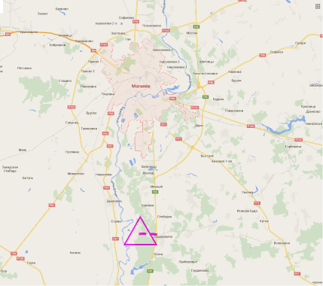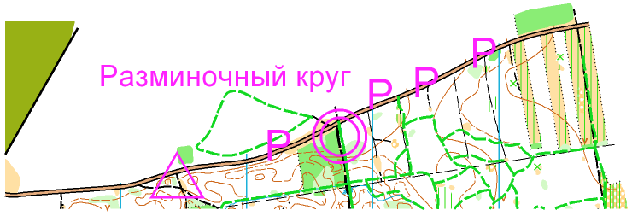

**Дистанции и карты**

Старт и финиш двух дней соревнований находятся в пределах 150 метров от парковки. **6.02.2015** Масштаб 1:5000 сечение рельефа 2,5 метра . Для групп МЕ, ЖЕ смена карт (вторая карта на обратной стороне). Последний КП 1-го круга является стартом второго круга.

**7.02.2015** Масштаб 1:10000 сечение рельефа 2,5 метра. Дистанция подготовлена бураном, ширина трека 0,8-1 м -95 %; 1-2 метра остальные лыжни.

Карты не герметизированы, формат А4.

**Внимание**!! Опасное место: автомобильная дорога с мало интенсивным движением в районе старта, финиша и разминочного круга.

**Организация стартового городка.**

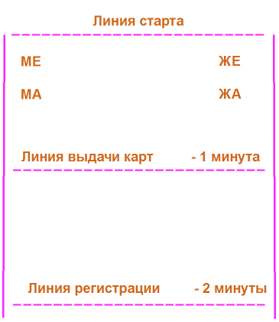

Высота снежного покрова по состоянию на 2.01.16 5 - 15 см. Есть трава и ветки . Снег на лыжни в некоторых местах будет подсыпаться.